**UNIVERSIDADE TUIUTI DO PARANÁ**

**ANÁLISE DE DESEMPENHO DOS ALGORITMOS TABU SEARCH E SIMULATED ANNEALING APLICADOS NA RESOLUÇÃO DO PROBLEMA DA MOCHILA**

**CURITIBA**

**2018**

**ANDRÉ FELIPE PEREIRA DOS SANTOS**

**ANÁLISE DE DESEMPENHO DOS ALGORITMOS TABU SEARCH E SIMULATED ANNEALING APLICADOS NA RESOLUÇÃO DO PROBLEMA DA MOCHILA**

Trabalho desenvolvido para a disciplina de Inteligência Artificial da Universidade Tuiuti do Paraná.

**CURITIBA**

**2018**

**SUMÁRIO**

**1.** **INTRODUÇÃO** 4

**2.** **PROBLEMA DA MOCHILA** 5

**3.** **ALGORITMOS DE BUSCA LOCAL** 7

3.1. TABU-SEARCH 7

3.2. SIMULATED ANNEALING 7

**4.** **RESULTADOS EXPERIMENTAIS** 8

**5.** **CONCLUSÃO** 9

**REFERÊNCIAS** 10

1. **INTRODUÇÃO**

O desenvolvimento e o uso de programas de computadores permitem a realização de tarefas que seres humanos possuem dificuldades em realizar, tais como: o processamento de uma grande quantidade de informações; realizar esse processamento de forma precisa; e resolver problemas complexos. Apesar dos computadores serem eficientes na realização das três tarefas citadas, a complexidade de cada tarefa impacta diretamente no desenvolvimento de programas de computadores, o que exige o uso de técnicas de programação cada vez mais complexas. Este trabalho consiste em realizar uma análise e um comparativo de desempenho entre dois algoritmos de IA (Inteligência Artificial): *Tabu-Search* e *Simulated Annealing*; algoritmos de busca local que são comumente empregados em problemas de otimização, tal como o problema da mochila que será utilizado como base para o desenvolvimento da análise.

1. **PROBLEMA DA MOCHILA**

O problema da mochila é um problema de otimização, onde se busca otimizar o espaço interno de uma mochila, o qual será preenchido com itens de tamanhos variados. O principal objetivo é preenche-la com o maior número de itens, respeitando o limite máximo de armazenamento da mochila e o tamanho de cada item. Esse problema tem como principal característica, a combinação, pela necessidade de realizar várias tentativas de “encaixe” do item dentro da mochila. Algumas abordagens de resolução desse problema possíveis, porém, nem sempre viáveis, incluem:

* Tentativa e erro (ou enumeração exaustiva): consiste em realizar a combinação de todos os itens, tentando todas as combinações possíveis. Entretanto, essa abordagem não é viável devido ao tempo necessário para se testar todas as combinações, pois conforme o número de itens aumenta, o número de combinações também aumenta de forma muito elevada, porém de forma muito elevada, podendo levar séculos processar todas as combinações.
* *Backtracking*: consiste em seguir a mesma abordagem do primeiro, porém gerando as combinações de forma progressiva e conforme necessário, visando excluir combinações que não geram um resultado válido. As combinações são geralmente estruturadas no formato de árvore e utiliza-se a busca em profundidade ou busca local para realizar a varredura nesta árvore por alguma solução válida e nem sempre ótima. Os dois algoritmos citados (*Tabu-Search* e *Simulated Annealing*), pertencem a esta abordagem.
* Aproximação de *Greed*: consiste em ordenar os itens de forma crescente de tamanho e escolhê-los até que a mochila esteja cheia. Por ser uma abordagem gulosa, esta abordagem resulta em uma solução sub-ótima, assim como a abordagem anterior.
* Programação Dinâmica: sua abordagem é semelhante ao da primeira abordagem, tentativa e erro, entretanto com o armazenamento de soluções anteriores que são consultadas a todo o tempo, evitando a geração de combinações repetidas.

1. **ALGORITMOS DE BUSCA LOCAL**

Os algoritmos de busca local buscam encontrar uma solução possível, mas nem sempre ótima, para um problema definido. Têm como principal característica a varredura de um espaço de busca, como um grafo ou uma árvore, a partir de um ponto inicial escolhido, seja de forma aleatória ou através de uma heurística, informações conhecidas a respeito desse problema. Dois desses algoritmos são o *Tabu-Search* e o *Simulated Annealing*.

* 1. TABU-SEARCH

“*Tabu-search* é uma meta-heurística que orienta um procedimento de busca heurística local para explorar o espaço da solução além da otimização local. Um dos principais componentes do *Tabu Search* é o uso de memória adaptativa, que cria um comportamento de pesquisa mais flexível” (FRED GLOVER, 1988).

O algoritmo *Tabu-Search* utiliza o conceito de memória adaptativa para armazenar a solução encontrada anteriormente para determinar qual “caminho”, ou solução seguinte irá analisar, que deverá ser melhor que a atual. O pseudocódigo do algoritmo *Tabu-search* é descrito na Figura 1.

Figura 1- Algoritmo Tabu Search

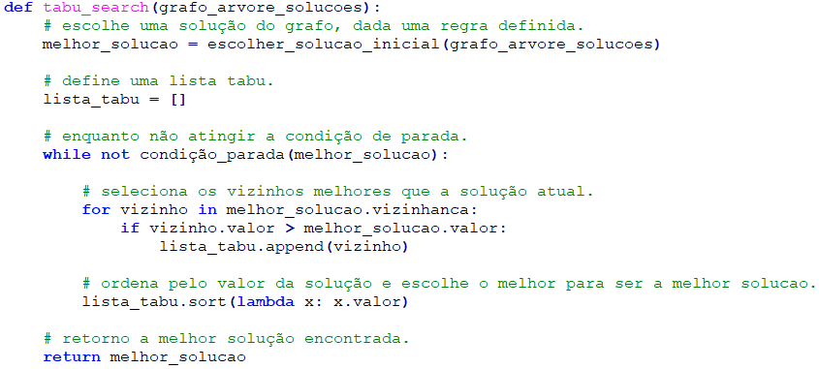

Fonte: (TANZILA ISLAM, 2016)

* 1. SIMULATED ANNEALING

1. **RESULTADOS EXPERIMENTAIS**
2. **CONCLUSÃO**

**assasas**

# **REFERÊNCIAS**

**Não há fontes bibliográficas no documento atual.**